Pasamos el instalador de FACTUSOL a la máquina virtual y lo ejecutamos.

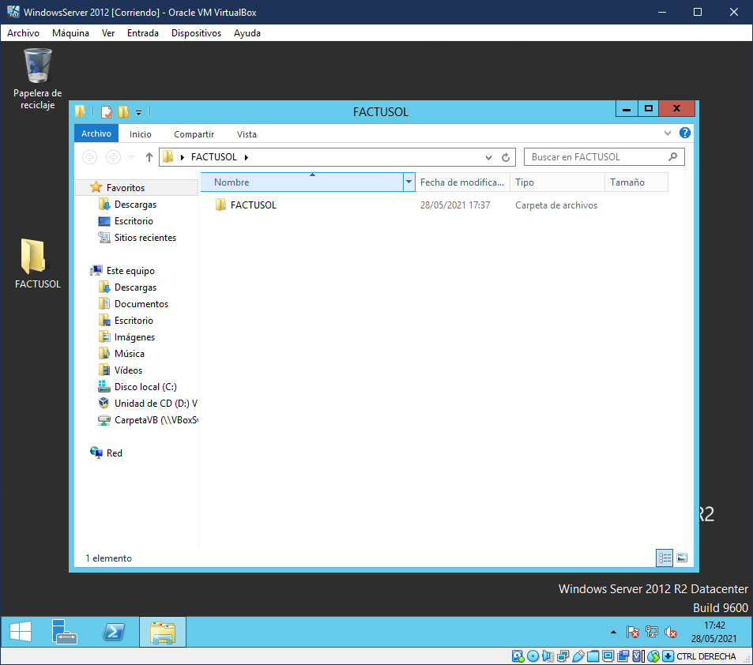

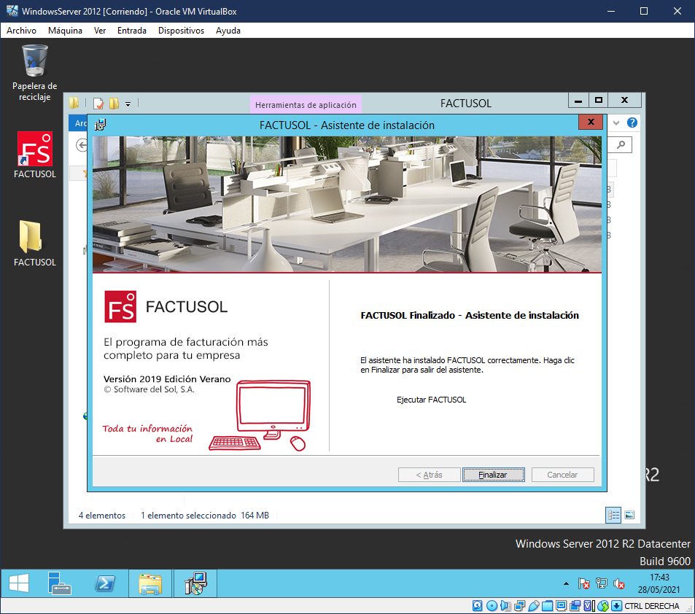

Una vez instalado, observamos que están los archivos dentro del sistema.

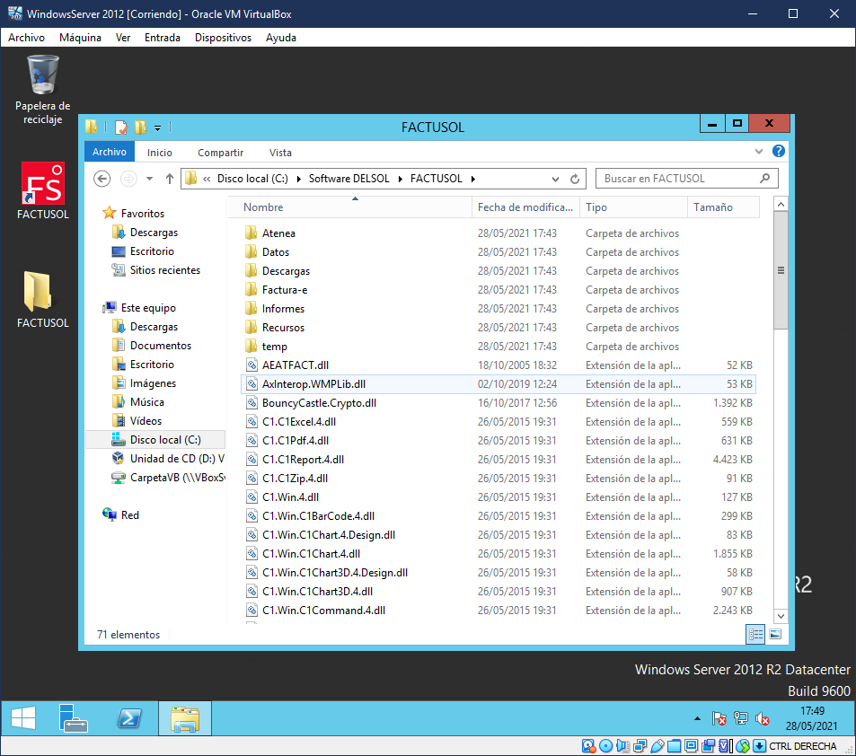

Al ejecutar el programa, instalamos el software requerido:

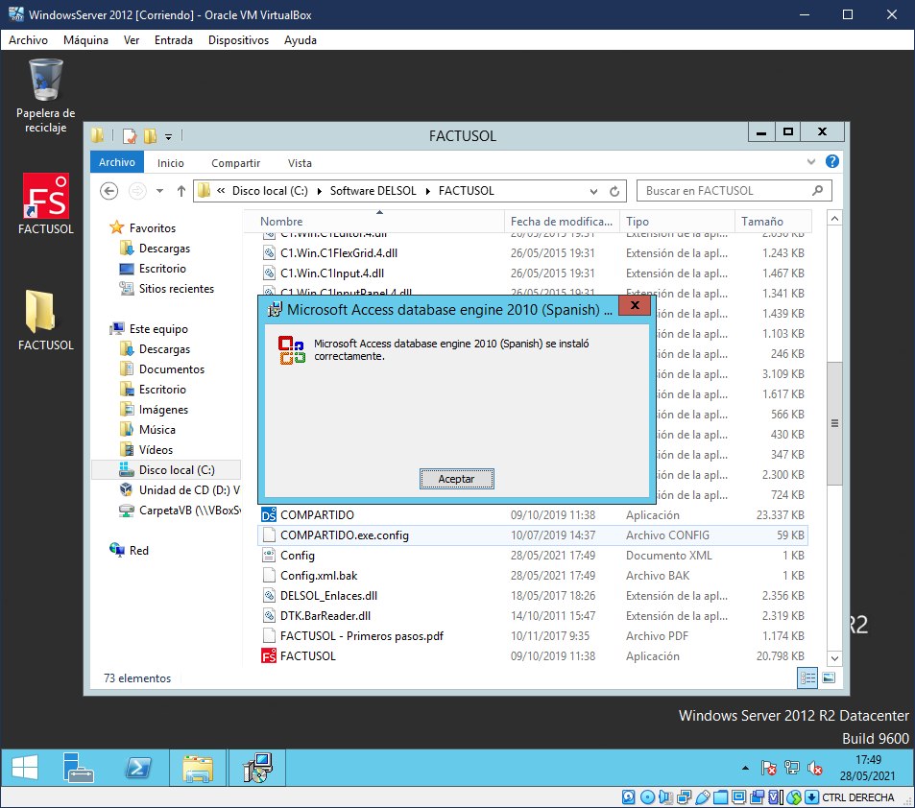

Iniciamos sesión como “Supervisor”.

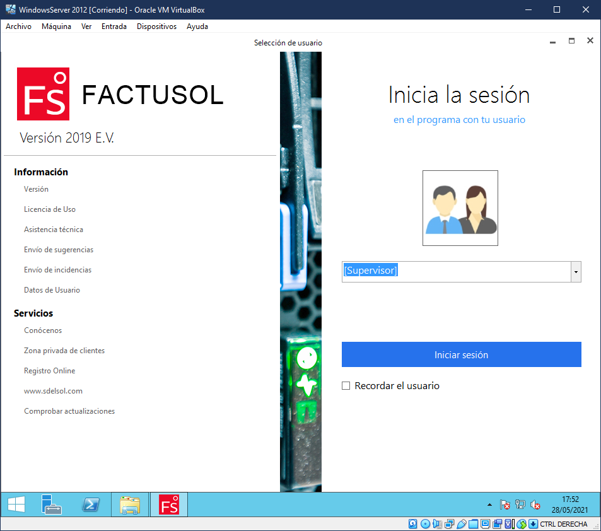

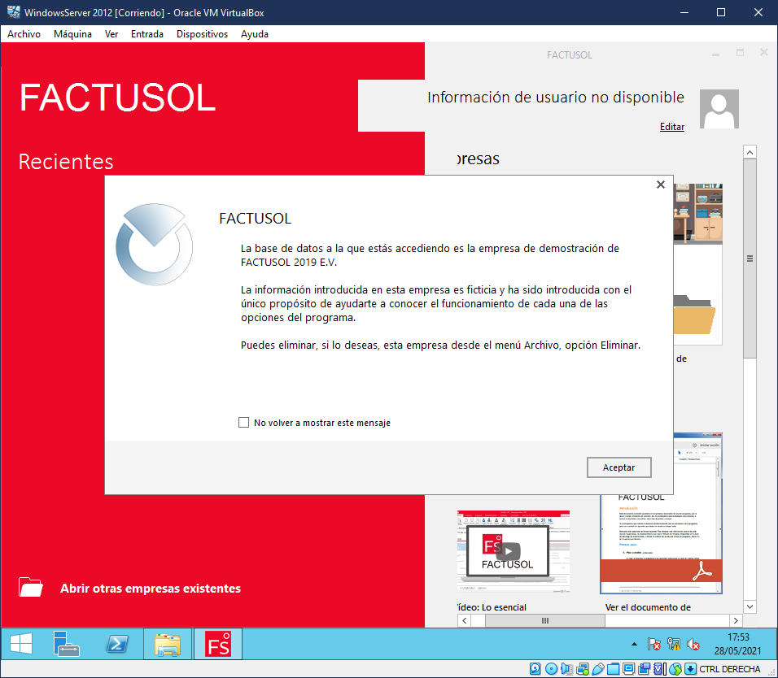

Una vez entrado en “Empresa de ejemplo”, procedemos a “Clientes” y añadimos un nuevo cliente

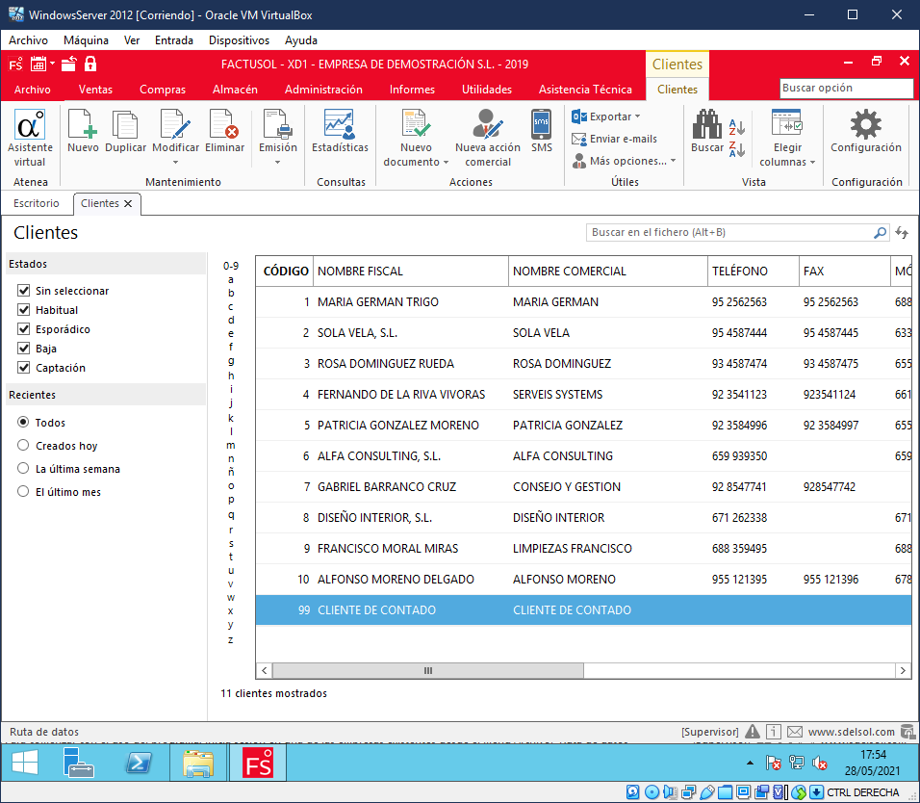

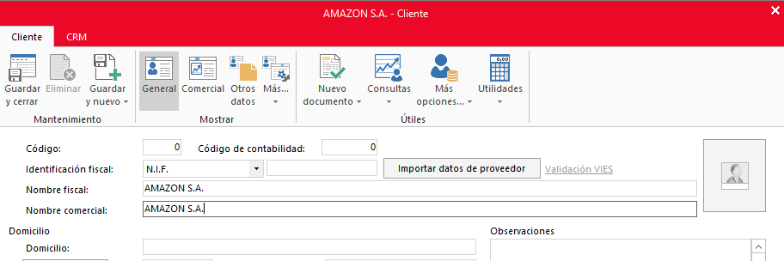

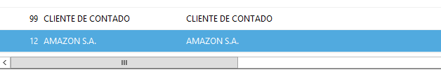

Una vez añadido el cliente, se tendrá que crear un grupo “CONTABLES” y un usuario “pelaez” en el dominio:

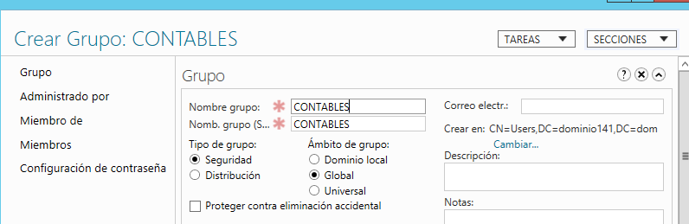

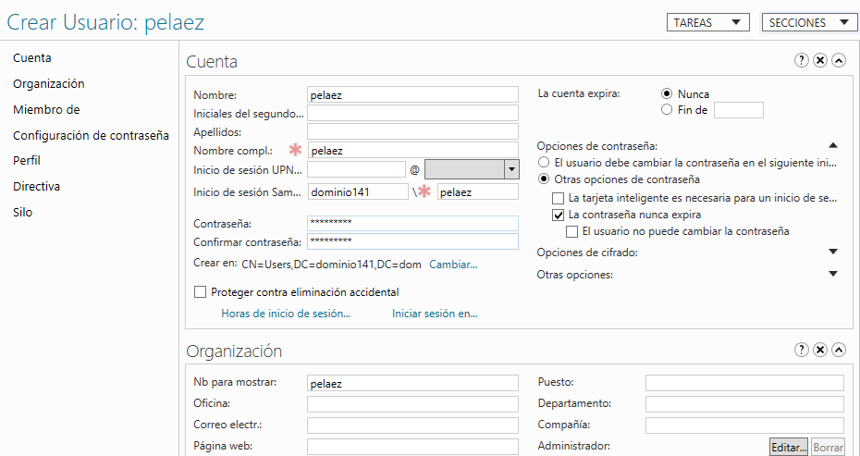

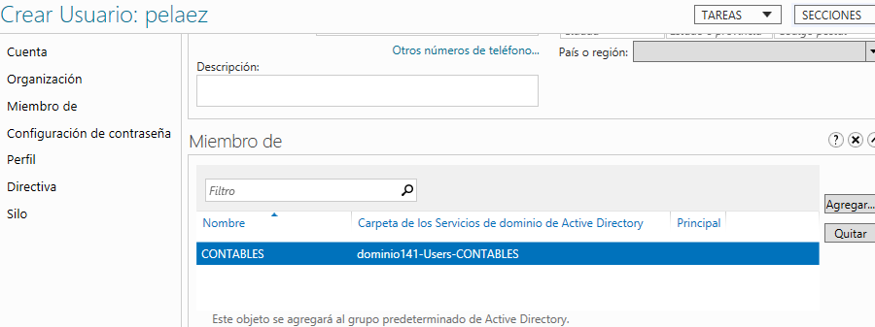

A continuación, compartimos la carpeta donde se instaló FACTUSOL con permisos de lectura y escritura para el grupo CONTABLES:

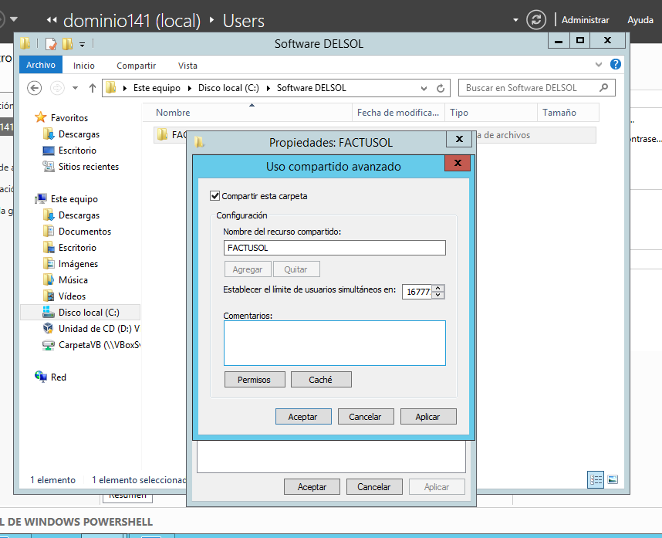

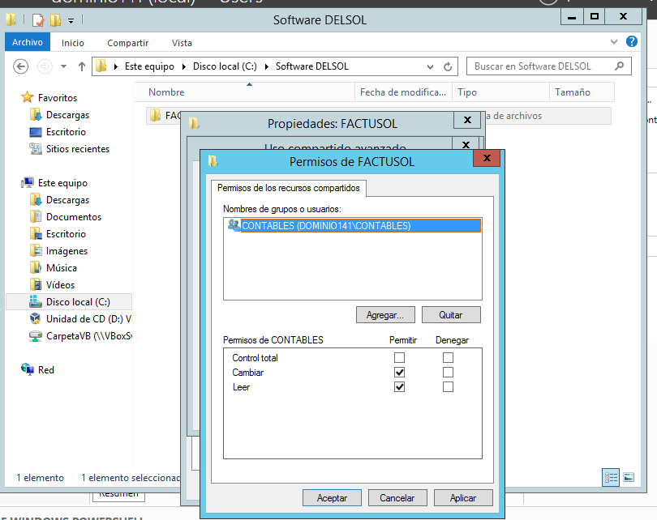

Iniciamos sesión en los equipos W7 con el usuario “pelaez” y mapeamos dicha carpeta a una unidad de red:

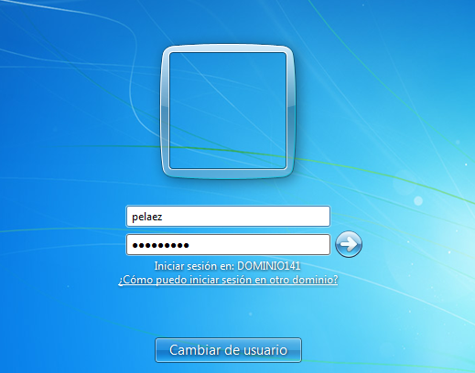

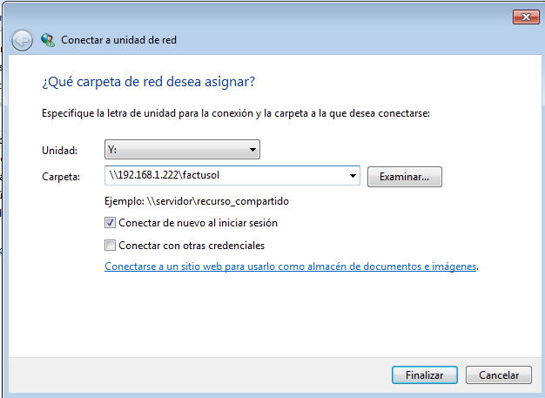

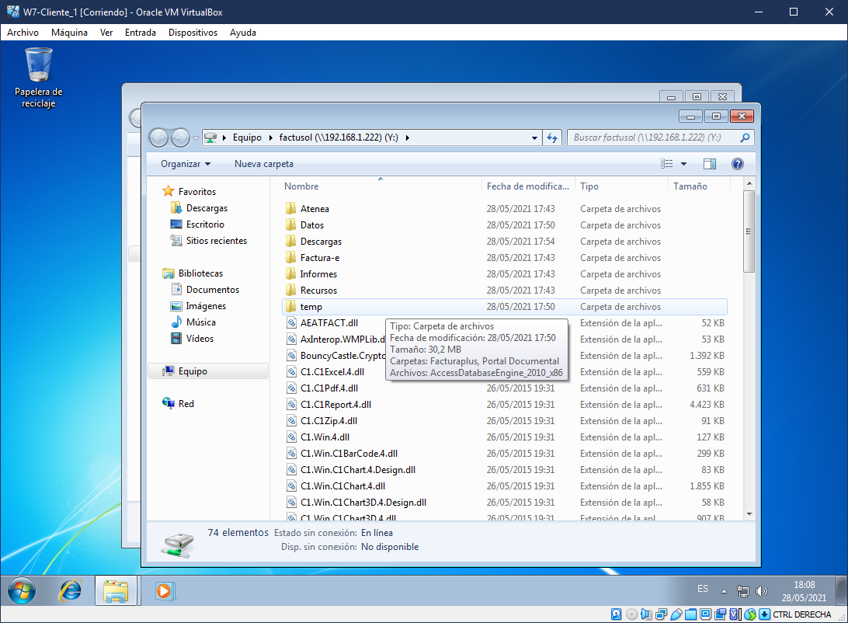

Instalamos el programa en los equipos:

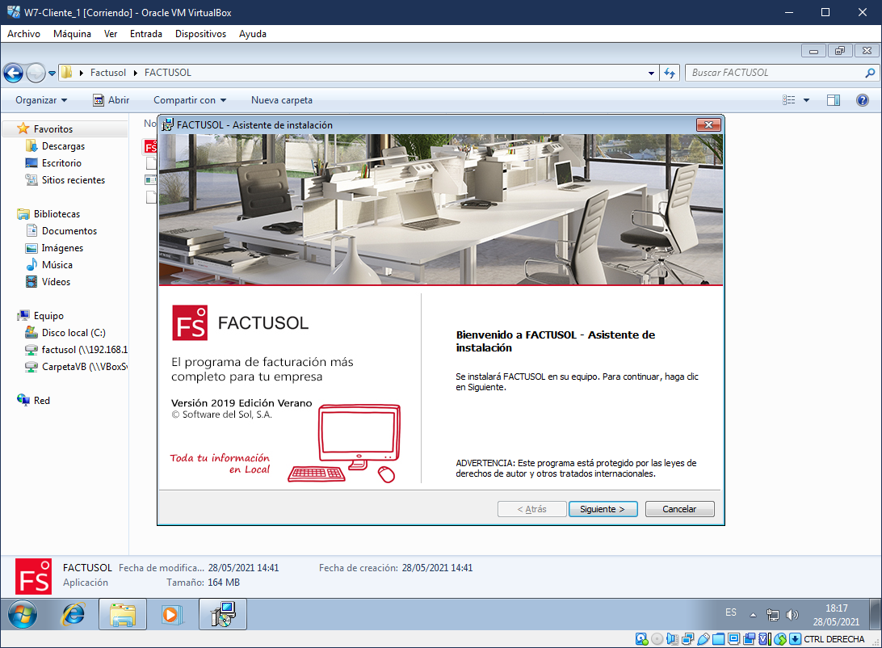

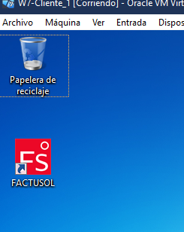

Después, accedemos a la empresa de demostración y vamos al apartado de Archivo/Opciones y cambiamos las rutas de los datos indicando al DC:

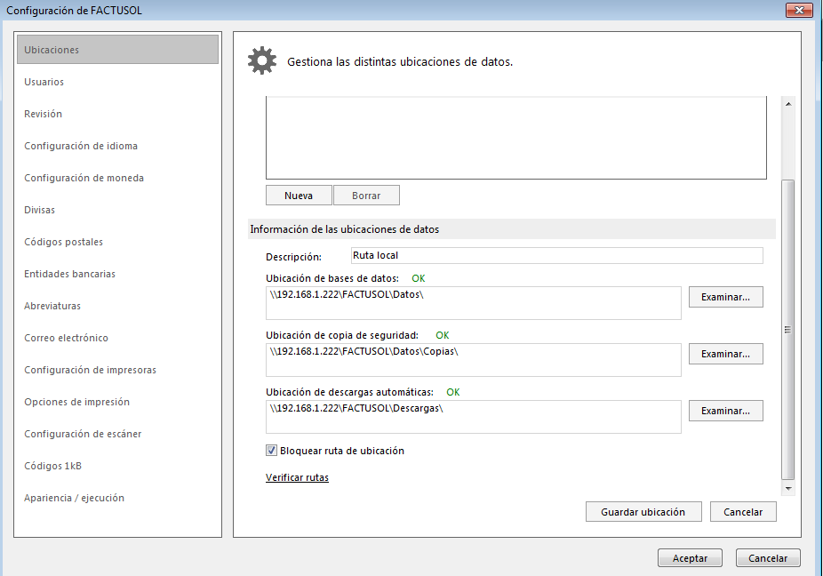

Una vez guardados los cambios y habiendo reiniciado la aplicación, comprobamos su funcionamiento:

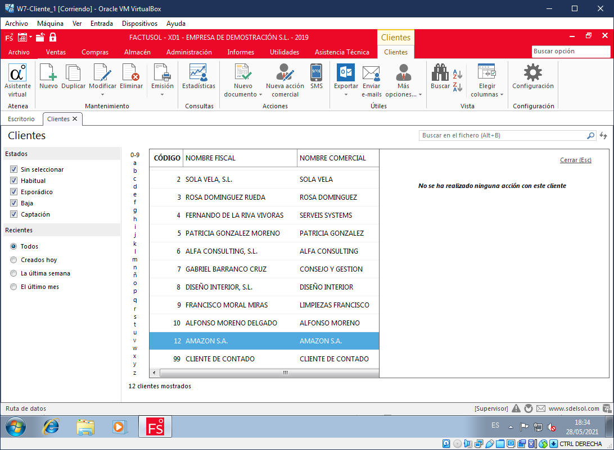

Se puede comprobar que el cliente que se añadió en el DC está aquí también.